**НИКОЛАЙ НИКОЛАЕВИЧ НОСОВ**

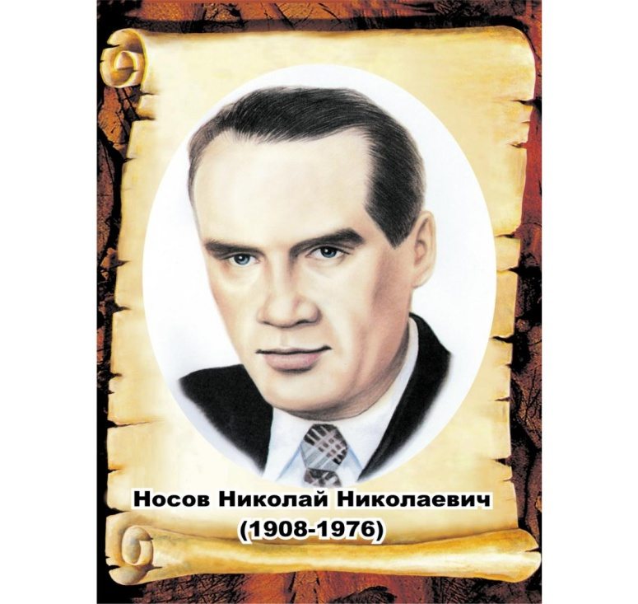

**«ПРИКЛЮЧЕНИЯ НЕЗНАЙКИ И ЕГО ДРУЗЕЙ»**

Николай Николаевич Носов родился 10 ноября [1908 года](https://ru.wikipedia.org/wiki/1908_%D0%B3%D0%BE%D0%B4) в [Киеве](https://ru.wikipedia.org/wiki/%D0%9A%D0%B8%D0%B5%D0%B2), в семье [эстрадного](https://ru.wikipedia.org/wiki/%D0%AD%D1%81%D1%82%D1%80%D0%B0%D0%B4%D0%B0) [артиста](https://ru.wikipedia.org/wiki/%D0%90%D0%BA%D1%82%D1%91%D1%80%D1%81%D0%BA%D0%BE%D0%B5_%D0%B8%D1%81%D0%BA%D1%83%D1%81%D1%81%D1%82%D0%B2%D0%BE).Маленький Николай любил бывать на выступлениях отца, смотреть концерты и спектакли. В школьные годы он хотел стать музыкантом и долго мечтал, чтобы ему купили скрипку. После покупки скрипки Николай понял, что учиться музыке нелегко, и скрипка была заброшена. Детство и школьные годы Николая Носова пришлись на тяжелейший период в российской истории: [Первую Мировую](https://ru.wikipedia.org/wiki/%D0%9F%D0%B5%D1%80%D0%B2%D0%B0%D1%8F_%D0%BC%D0%B8%D1%80%D0%BE%D0%B2%D0%B0%D1%8F_%D0%B2%D0%BE%D0%B9%D0%BD%D0%B0) и [Гражданскую войну](https://ru.wikipedia.org/wiki/%D0%93%D1%80%D0%B0%D0%B6%D0%B4%D0%B0%D0%BD%D1%81%D0%BA%D0%B0%D1%8F_%D0%B2%D0%BE%D0%B9%D0%BD%D0%B0_%D0%B2_%D0%A0%D0%BE%D1%81%D1%81%D0%B8%D0%B8). С гимназических лет Носов увлекался [музыкой](https://ru.wikipedia.org/wiki/%D0%9C%D1%83%D0%B7%D1%8B%D0%BA%D0%B0), [театром](https://ru.wikipedia.org/wiki/%D0%A2%D0%B5%D0%B0%D1%82%D1%80), [шахматами](https://ru.wikipedia.org/wiki/%D0%A8%D0%B0%D1%85%D0%BC%D0%B0%D1%82%D1%8B), [фотографией](https://ru.wikipedia.org/wiki/%D0%A4%D0%BE%D1%82%D0%BE%D0%B3%D1%80%D0%B0%D1%84%D0%B8%D1%8F), [электротехникой](https://ru.wikipedia.org/wiki/%D0%AD%D0%BB%D0%B5%D0%BA%D1%82%D1%80%D0%BE%D1%82%D0%B5%D1%85%D0%BD%D0%B8%D0%BA%D0%B0) и даже [радиолюбительством](https://ru.wikipedia.org/wiki/%D0%A0%D0%B0%D0%B4%D0%B8%D0%BE%D0%BB%D1%8E%D0%B1%D0%B8%D1%82%D0%B5%D0%BB%D1%8C%D1%81%D1%82%D0%B2%D0%BE). Вместе со школьным товарищем он организовал химическую лабораторию на чердаке его дома, где друзья проводили разные опыты. В возрасте 19 лет поступил в [Киевский художественный институт](https://ru.wikipedia.org/wiki/%D0%9D%D0%B0%D1%86%D0%B8%D0%BE%D0%BD%D0%B0%D0%BB%D1%8C%D0%BD%D0%B0%D1%8F_%D0%B0%D0%BA%D0%B0%D0%B4%D0%B5%D0%BC%D0%B8%D1%8F_%D0%B8%D0%B7%D0%BE%D0%B1%D1%80%D0%B0%D0%B7%D0%B8%D1%82%D0%B5%D0%BB%D1%8C%D0%BD%D0%BE%D0%B3%D0%BE_%D0%B8%D1%81%D0%BA%D1%83%D1%81%D1%81%D1%82%D0%B2%D0%B0_%D0%B8_%D0%B0%D1%80%D1%85%D0%B8%D1%82%D0%B5%D0%BA%D1%82%D1%83%D1%80%D1%8B).

**Вопросыи задания к тексту:**

1. Назовите жанр произведения «Приключения Незнайки и его друзей»:

А) повесть;

Б) роман-сказка;

В) рассказ.

1. Где жили коротышки?

А) в огороде;

Б) в Цветочном городе;

В) в селе.

1. Почему жителей называли коротышками?

|  |
| --- |
|  |
|  |
|  |

1. Перечислите коротышек, о которых повествуется в произведении:

|  |
| --- |
|  |
|  |
|  |
|  |

1. Под предложенными Вам иллюстрациями подпишите имена героев произведения:

|  |
| --- |
|  |

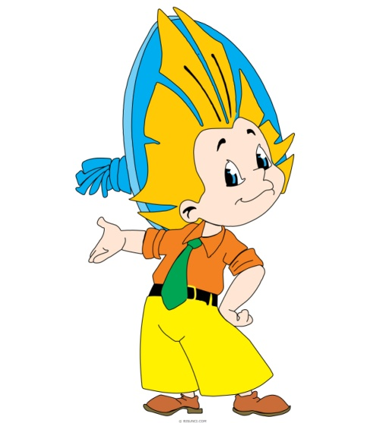 

|  |
| --- |
|  |

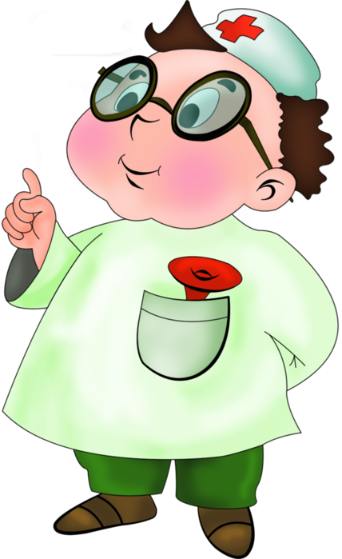 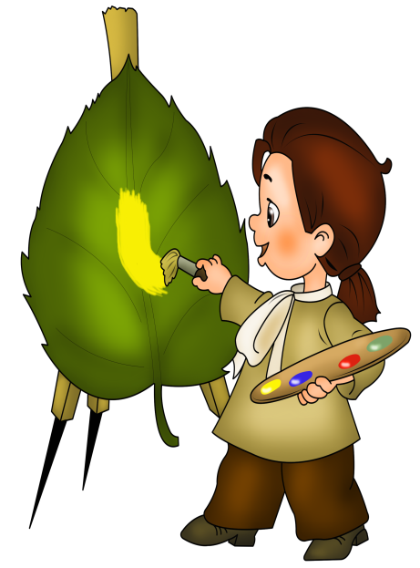

|  |  |  |
| --- | --- | --- |
|  |  |  |

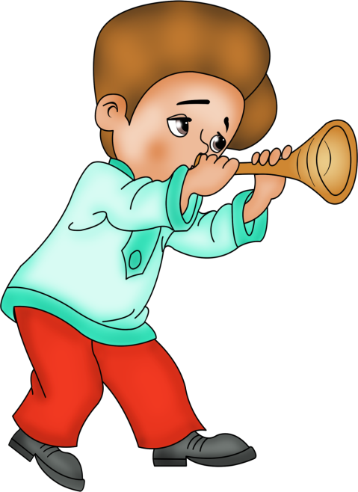 

|  |
| --- |
|  |

|  |
| --- |
|  |

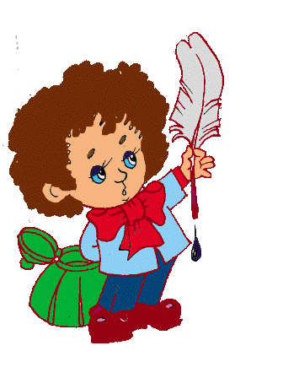

|  |
| --- |
|  |

1. Напишите, кем пытался быть Незнайка?

|  |
| --- |
|  |
|  |

1. Нарисуйте и разукрасьте понравившегося Вам героя.
2. Соедините стрелками рифмующиеся слова. О какой из творческих профессий относится данный вид деятельности?

***Незнайка Отгадал***

***Узнал Найдёшь***

***Кошка Зазнайка***

***Пойдёшь Лукошко***

|  |
| --- |
|  |
|  |

1. Почему не поняли Торопыжка и Авоська творчества начинающего поэта Незнайки?

|  |
| --- |
|  |
|  |

1. На каком инструменте играл Незнайка, надоедая всем соседям?

А) на скрипке;

Б) на трубе;

В) на пианино.

1. На каких автомобилях любили кататься малыши в Цветочном городе?

А) на дизельных;

Б) на газовых;

В) на газированных.

1. Кому принадлежат слова: «Не мешайте мне врать…»?

|  |
| --- |
|  |

1. Как Вы думаете, почему у Незнайки ничего не получалось при освоении различных ремёсел?

|  |
| --- |
|  |

|  |
| --- |
|  |

|  |
| --- |
|  |
|  |

1. Напишите характеристику одному из полюбившихся Вам героев, опираясь на текст и цитируя его.

|  |
| --- |
|  |
|  |

|  |
| --- |
|  |
|  |
|  |
|  |

|  |  |
| --- | --- |
|  | |
|  | |
|  | |
|  |